Styrdokument för Falu kommuns arbete med krisberedskap 2023-2027

Antagen av kommunfullmäktige 2023-12-12

KS0327/23
Innehåll
Inledning 2
Organisation, ansvar och resurser 2
Risk- och säkerhetskontoret 3
TiB – Tjänsteperson i beredskap 3
Kommundirektörens stab för särskilda händelser 3
POSOM- Psykiskt- och socialt omhändertagande 3
Falu FRG- Frivilliga resursgrupper (Civilförsvarsförbundet Falun) 3
Styrdokumentets områden 4
Övergripande mål och inriktning för arbetet med krisberedskap under mandatperioden 4
Övergripande styrning av arbetet med krisberedskap i kommunala förvaltningar, bolag och kommunalförbund 4
Kommunens övergripande process för risk- och sårbarhetsanalys (RSA) 4
Kommunens ambitioner i arbetet med sitt geografiska områdesansvar 5
Vilken planering avseende krisberedskap inom olika områden som kommunen ska ta fram eller uppdatera under mandatperioden 6

Inledning
Kommunen har ett ansvar för arbetet med krisberedskap och civilt försvar. Ansvaret regleras dels i lag, dels i den överenskommelse som slutits mellan Sveriges kommuner och regioner (SKR) och Myndigheten för samhällsskydd och beredskap (MSB). I överenskommelsen framgår vilka formella planer kommunen är skyldig att ha inom området. Utöver detta styrdokument ska kommunen ha en plan för hantering av extraordinära händelser samt en utbildnings- och övningsplan. Båda beslutas av kommundirektören.
Styrdokument för Falu kommuns arbete med krisberedskap 2023-2027 ska antas av kommunfullmäktige under mandatperiodens första år. Styrdokumentet ska innehålla:
- övergripande mål och inriktning för arbetet med krisberedskap under mandatperioden.
- övergripande styrning av arbetet med krisberedskap i kommunala förvaltningar, bolag och kommunalförbund.
- kommunens övergripande process för risk- och sårbarhetsanalys.
- kommunens ambitioner i arbetet med sitt geografiska områdesansvar.
- vilken planering avseende krisberedskap inom olika områden som kommunen ska ta fram eller uppdatera under mandatperioden.

Organisation, ansvar och resurser
Kommunfullmäktige fastställer kommunens mål och riktlinjer för verksamheten. Här ingår även att fastställa mål och riktlinjer för kommunens arbete med krisberedskap. Kommunstyrelsen följer upp att målen verkställs. Ledning och styrning beror på hur allvarlig en händelse är eller i vilket läge Sverige är. Bilden illustrerar de fyra lägen som kommunen kan befinna sig i ur ett beredskapsperspektiv:
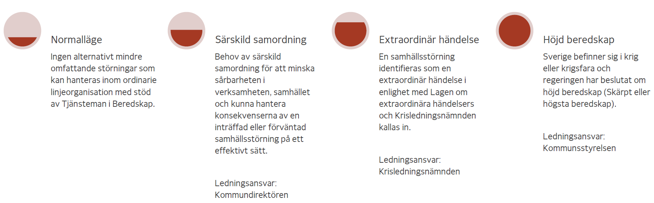
Krisledningsnämnden är Falu kommuns politiska ledning om kommunen drabbas av händelse som av nämnden beslutas vara extraordinär. Under en extraordinär händelse kan det krävas snabba politiska beslut. Därför finns det en särskild krisledningsnämnd i Falu kommun som snabbt kan tillträda och ta ansvar för hela eller delar av den vanliga politiska organisationens uppgifter. Krisledningsnämndens uppdrag regleras i Krisledningsnämndens reglemente.
Kommundirektörens ledningsstab för särskilda händelser är Falu kommuns strategiska stab vid allvarliga och extraordinära händelser. Förvaltningar och kommunala bolags ledningsorganisation utgör verksamheternas operativa ledning. Samtliga förvaltningar och bolag inom Falu kommun ansvarar för att ansvarsprincipen uppfylls. Kommunens ansvarar för att den samhällsviktiga verksamhet som kommunen bedriver även ska fungera vid samhällsstörningar, extraordinära händelser och höjd beredskap.
Kommunen har ett geografiskt områdesansvar som innebär att den ska verka för att samverkan sker med externa aktörer som bedriver samhällsviktig verksamhet inom Falu kommuns geografiska område samt att samordning av information sker vid samhällsstörningar, extraordinära händelser och under höjd beredskap.

Risk- och säkerhetskontoret
Risk- och säkerhetskontoret har i uppgift att samordna arbetet med civil beredskap, säkerhet och krisberedskap inom Falu Kommun utifrån olika perspektiv. Funktionen tillhör organisatoriskt stadskansliet, kommunstyrelseförvaltningen. Inom risk- och säkerhetskontoret finns beredskaps- och säkerhetssamordnare, vattensamordnarfunktionen samt samordnarfunktionen för brotts- och ANDTS-förebyggande arbete (Brå).

TiB – Tjänsteperson i beredskap
Ett antal tjänstepersoner (i skrivande stund sju personer) ingår i kommunens TiB-organisation vilken i korthet har i uppgift att upptäcka, verifiera, initiera och samordna det inledande arbetet vid allvarliga samhällsstörningar eller kriser. TiB är verksam dygnet runt, alla dagar på året.

Kommundirektörens stab för särskilda händelser
Kommundirektörens stab är uppbyggd på den så kallade Nato-modellen som innebär att kommundirektörens stab för särskilda händelser är indelad i ett antal fördefinierade funktioner som har olika ansvarsområden i stabsarbetet. Dessa funktioner är utbildade av MSB och övas regelbundet. Nato-modellen infördes eftersom den ansågs (och anses) vara adekvat för kommundirektörens stab ty händelserna som hanteras i den staben kan vara av så skiftande karaktär att en mer övergripande modell för organisation valdes; En organisation som ska kunna hantera de flesta händelser. Staben övar regelbundet.

POSOM- Psykiskt- och socialt omhändertagande
POSOM i Falun består av en ledningsgrupp samt en stödgrupp. Här ingår representanter från Räddningstjänsten Dala Mitt, Polisen, Svenska kyrkan, Falu kommuns skola och socialtjänst. I dagsläget ingår omkring 30 personer inom POSOM:s stödgrupp. POSOM utbildas regelbundet och övningsverksamhet ska påbörjas under perioden.

Falu FRG- Frivilliga resursgrupper (Civilförsvarsförbundet Falun)
Falu FRG är en del av civilförsvarsförbundet och syftar till att förstärka kommunens personalresurser vid svåra påfrestningar samt att öka uthålligheten vid en längre och allvarlig händelse. FRG övar regelbundet.

Styrdokumentets områden
Nedan beskrivs kommunens planering inom de områden som styrdokumentet ska innehålla enligt nuvarande överenskommelsen mellan SKR och MSB.

Övergripande mål och inriktning för arbetet med krisberedskap under mandatperioden
Falu kommuns övergripande mål är att kommunens samhällsviktiga verksamheter ska fortsätta att fungera vid en kris. Kommunen ska ha resiliens för tre månaders störning. Vidare ska kommunen arbeta förebyggande för att undvika kriser alternativt minska krisernas påverkan på kommunen.

Övergripande styrning av arbetet med krisberedskap i kommunala förvaltningar, bolag och kommunalförbund
En viktig del i svensk krishantering är vad som brukar kallas de tre grundprinciperna; ansvars-, närhets- och likhetsprincipen. Principerna som sådana är inte definierade i lag men de appliceras på hela det svenska samhället och är vägledande även för Falu kommuns agerande vid hantering av samhällsstörningar.
Ansvarsprincipen innebär att den som har ansvar för en verksamhet under normala förhållanden också ska ha det under en samhällsstörning eller krissituation. I ansvars-principen ingår också att aktörer som berörs av en kris ska samverka för att säkerställa god samordning och effektivt resursutnyttjande.
Närhetsprincipen innebär att samhällsstörningar ska hanteras där de inträffar och av dem som är närmast berörda och ansvariga.
Likhetsprincipen innebär att verksamheten ska fungera på liknande sätt som vid normala förhållanden så långt det är möjligt. Man ska inte göra större förändringar i organisationen än vad situationen kräver.
En kris ska hanteras där den inträffar och av dem som är närmast berörda och ansvariga. Det är alltså i första hand den drabbade kommunen och den aktuella regionen som leder och arbetar med insatsen. Först om de lokala resurserna inte räcker till blir det aktuellt med statliga insatser.
Med dessa principer som utgångspunkt har Falu kommun en strategi för hantering av samhällsstörningar och kriser som innebär att den/de delar av kommunens verksamhetsområden som är drabbade av störningen också har det huvudsakliga ansvaret att hantera dem.
Vid en störning har varje verksamhet ansvar för att upprätthålla sina samhällsviktiga åtaganden och ska också i förväg planera för att göra detta.
Under mandatperioden ska de kommunala bolagens ägardirektiv arbetas om så att de innehåller tydliga skrivningar om ansvaret rörande krisberedskap.

Kommunens övergripande process för risk- och sårbarhetsanalys (RSA)
I Falu kommun har kommunstyrelseförvaltningens risk- och säkerhetskontor ansvaret för framtagandet av RSA. Analysen ska ligga till grund för arbetet med krisberedskap, civilt försvar och säkerhetsskydd. Risk- och sårbarhetsanalysen ska därför, efter att den har fastställts av kommunfullmäktige, användas som underlag i planering och genomförande av åtgärder för att öka förmågan att kontinuerligt bedriva samhällsviktig verksamhet, samt stärka förmågan att hantera samhällsstörningar.
Konkret betyder detta att risk- och sårbarhetsanalysen ska:
- leda till åtgärdsförslag med grund i identifierade risker och sårbarheter.
- fungera som utgångspunkt och underlag för kommunala verksamheters kontinuitets- och beredskapsplanering.
- följas upp årligen.

Kommunens övergripande risk-och sårbarhetsanalys är en fortlöpande process och ska inte ses som en färdig produkt. I RSA-processen ingår ett löpande arbete med analys, åtgärder för kontinuitetshantering och annat krisberedskapsarbete samt uppföljning.
Arbetet med RSA har i Falu kommun kopplats samman med alla förvaltningars arbete med kontinuitetsplaneringar. I kontinuitetsplaneringarna ska förvaltningarna planera för hur deras verksamhet ska kunna fungera även när vi utsätts för allvarliga störningar, ex. strömavbrott, IT-haveri och varubrist i upp till tre månader. Det finns nu en uppbyggd organisation för hur förvaltningar med samhällsviktig verksamhet årligen ska följa upp och utveckla sin kontinuitetsplanering. Arbetet görs av processledare i varje förvaltning och för att processledarna ska ha stöd av varandra görs nedanstående arbete under en koncentrerad period under året. Denna period är densamma i alla förvaltningar.
Processen för arbetet kan illustreras med följande modell:
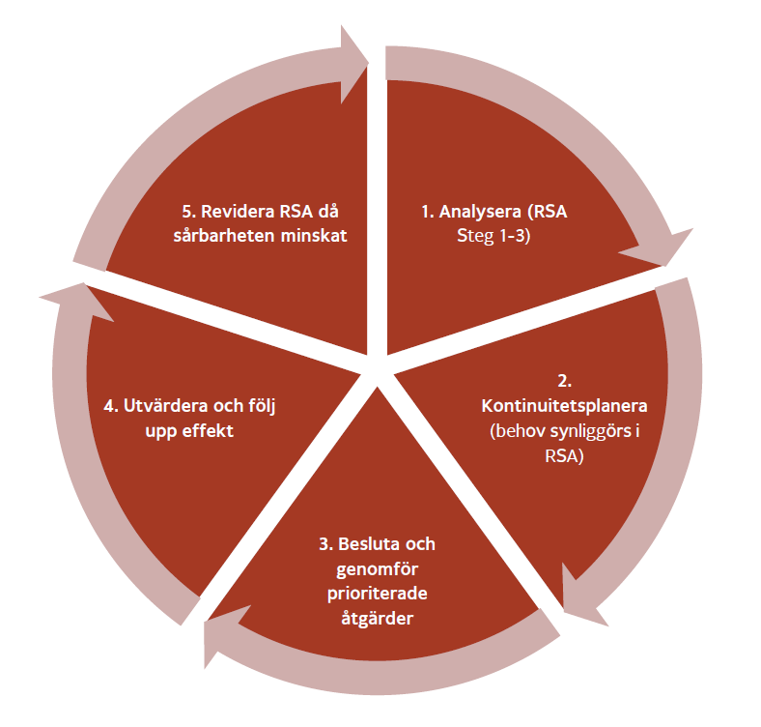

I kontinuitetsplaneringarna blir de största riskerna och de största beroendena tydliga och kan därmed utgöra ett av underlagen för kommunens samlade RSA. De insamlade uppgifterna kompletteras med intervjuer av några särskilda verksamheter inom kommunen.

Kommunens ambitioner i arbetet med sitt geografiska områdesansvar
Förutom att upprätthålla sina egna samhällsviktiga åtaganden har kommunen också ett geografiskt områdesansvar. Detta ansvar är lagstadgat och innebär att kommunen inom sitt geografiska område ska:
- verka för att olika aktörer i kommunen samverkar och uppnår samordning i planering och förberedelser för extraordinära händelser och samhällsstörningar.
- samordna åtgärder som vidtas av olika aktörer under en sådan händelse.
- samordna informationen till allmänheten under händelsen.
Staben tillser också att kommunen upprättar en inriktnings- och samordningsfunktion (ISF) med berörda aktörer på lokal nivå. Vid en regional händelse ser staben till att kommunen är representerad vid regionala ISF:er.

Vilken planering avseende krisberedskap inom olika områden som kommunen ska ta fram eller uppdatera under mandatperioden
Nedan finns en tabell innehållande en plan för när arbetet med olika fokusområden ska genomföras.
Planering | År | Kommentar
Civil krigsorganisation inkl. krigsplaceringar. | 2024 | Kommunens civila krigsorganisation med syfte att stärka totalförsvaret ska färdigställas.
Kommundirektörens instruktion | 2024 | Instruktionen ska förtydligas rörande direktörens ansvar inom krisberedskapen.
Ägardirektiv kommunalägda bolag | 2024 | Ägardirektiven ska förtydligas rörande bolagens ansvar inom krisberedskapen.
Översvämningsplan | 2024 | Planen ska uppdateras. Falu kommun är en av de kommuner som har störst översvämningsrisk i Sverige.
Uppmärksamma och understryka medborgarnas ansvar för en god hemmaberedskap | 2025 | Medborgarna måste påminnas om ansvaret med sju dagars hemmaberedskap. Detta görs redan nu under beredskapsveckan, men behöver intensifieras.
Utredning om alternativ ledningsplats | 2025

ANDTS står för alkohol, narkotika, doping, tobak och spel

